**Alur Tujuan Pembelajaran**

**ESPS MATEMATIKA**

**KELAS III KM  
FASE B**

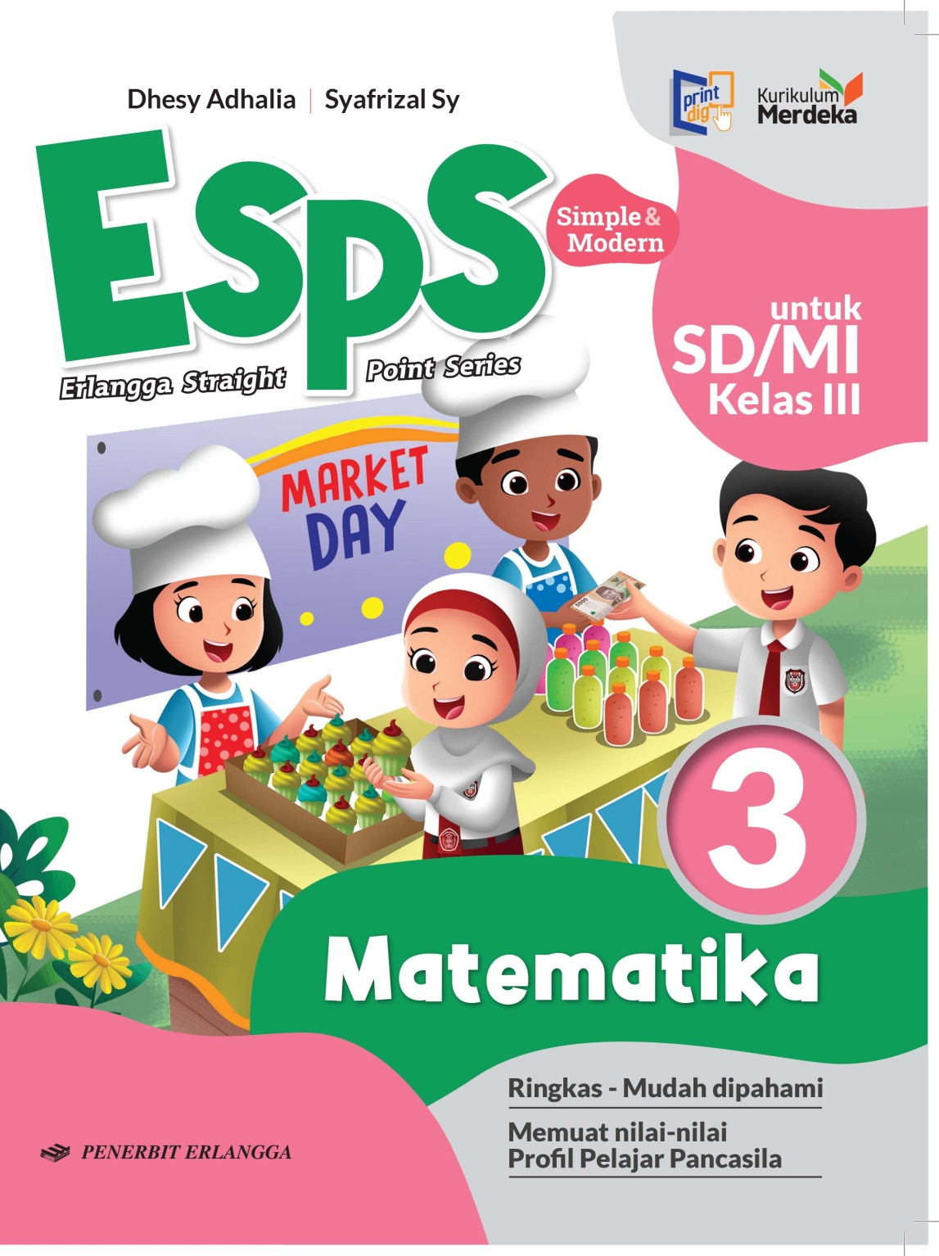

**CAPAIAN PEMBELAJARAN MATEMATIKA**

**FASE B**

Pada akhir fase B, peserta didik dapat menunjukkan pemahaman dan intuisi bilangan (number sense) pada bilangan cacah sampai 10.000. Mereka dapat melakukan operasi penjumlahan dan pengurangan bilangan cacah sampai 1.000, dapat melakukan operasi perkalian dan pembagian bilangan cacah, dapat mengisi nilai yang belum diketahui dalam sebuah kalimat matematika, dan dapat mengidentifikasi, meniru, dan mengembangkan pola gambar atau obyek sederhana dan pola bilangan yang berkaitan dengan penjumlahan dan pengurangan bilangan cacah sampai 100. Mereka dapat menyelesaikan masalah berkaitan dengan kelipatan dan faktor, masalah berkaitan dengan uang menggunakan ribuan sebagai satuan. Mereka dapat membandingkan dan mengurutkan antarpecahan, serta dapat mengenali pecahan senilai. Mereka dapat menunjukkan pemahaman dan intuisi bilangan (number sense) pada bilangan desimal, dan dapat menghubungkan pecahan desimal dan perseratusan dengan persen.

Peserta didik dapat mengukur panjang dan berat benda menggunakan satuan baku, dan dapat menentukan hubungan antar-satuan baku panjang. Mereka dapat mengukur dan mengestimasi luas dan volume menggunakan satuan tidak baku dan satuan baku berupa bilangan cacah.

Peserta didik dapat mendeskripsikan ciri berbagai bentuk bangun datar dan dapat menyusun (komposisi) dan mengurai (dekomposisi) berbagai bangun datar dengan satu cara atau lebih jika memungkinkan. Peserta didik dapat mengurutkan, membandingkan, menyajikan, menganalisis dan menginterpretasi data dalam bentuk tabel, diagram gambar, piktogram, dan diagram batang (skala satu satuan).

**ANALISIS CAPAIAN PEMBELAJARAN MATEMATIKA PER ELEMEN**

**FASE B**

| **Elemen** | **Capaian Pembelajaran** |
| --- | --- |
| **Bilangan** | Pada akhir fase B, peserta didik menunjukkan pemahaman dan intuisi bilangan (number sense) pada bilangan cacah sampai 10.000. Mereka dapat membaca, menulis, menentukan nilai tempat, membandingkan, mengurutkan, menggunakan nilai tempat, melakukan komposisi dan dekomposisi bilangan tersebut. Mereka juga dapat menyelesaikan masalah berkaitan dengan uang menggunakan ribuan sebagai satuan.peserta didik dapat melakukan operasi penjumlahan dan pengurangan bilangan cacah sampai 1.000. Mereka dapat melakukan operasi perkalian dan pembagian bilangan cacah sampai 100 menggunakan benda-benda konkret, gambar dan simbol matematika. Mereka juga dapat menyelesaikan masalah berkaitan dengan kelipatan dan faktor. Peserta didik dapat membandingkan dan mengurutkan antar-pecahan dengan pembilang satu (misalnya, ½, 1/3, ¼ ) dan antar-pecahan dengan penyebut yang sama (misalnya, 2/8 , 4/8 , 7/8 ). Mereka dapat mengenali pecahan senilai menggunakan gambar dan simbol matematika. Peserta didik menunjukkan pemahaman dan intuisi bilangan (number sense) pada bilangan desimal. Mereka dapat menyatakan pecahan desimal persepuluhan dan perseratusan, serta menghubungkan pecahan desimal perseratusan dengan konsep persen. |
| **Aljabar** | Pada akhir Fase B, peserta didik dapat mengisi nilai yang belum diketahui dalam sebuah kalimat matematika yang berkaitan dengan penjumlahan dan pengurangan pada bilangan cacah sampai 100 (contoh: 10 + … = 19, 19 - … = 10) Peserta didik dapat mengidentifikasi, meniru, dan mengembangkan pola gambar atau obyek sederhana dan pola bilangan membesar dan mengecil yang melibatkan penjumlahan dan pengurangan pada bilangan cacah sampai 100. |
| **Pengukuran** | Pada akhir Fase B, peserta didik dapat mengukur panjang dan berat benda menggunakan satuan baku. Mereka dapat menentukan hubungan antar-satuan baku panjang (cm, m). Mereka dapat mengukur dan mengestimasi luas dan volume menggunakan satuan tidak baku dan satuan baku berupa bilangan cacah. |
| **Geometri** | Pada akhir Fase B, peserta didik dapat mendeskripsikan ciri berbagai bentuk bangun datar (segiempat, segitiga, segibanyak). Mereka dapat menyusun (komposisi) dan mengurai (dekomposisi) berbagai bangun datar dengan lebih dari satu cara jika memungkinkan. |
| **Analisa Data dan Peluang** | Pada akhir fase B, peserta didik dapat mengurutkan, membandingkan, menyajikan, menganalisis dan menginterpretasi data dalam bentuk tabel, diagram gambar, piktogram, dan diagram batang (skala satu satuan). |

**ALUR TUJUAN PEMBELAJARAN ESPS MATEMATIKA**

**KELAS III FASE B**

| **Elemen** | **Capaian Pembelajaran** | Tujuan Pembelajaran | |
| --- | --- | --- | --- |
| Kelas III | **JP** |
| **Bilangan** | Pada akhir fase B, peserta didik menunjukkan pemahaman dan intuisi bilangan (number sense) pada bilangan cacah sampai 10.000. Mereka dapat membaca, menulis, menentukan nilai tempat, membandingkan, mengurutkan, menggunakan nilai tempat, melakukan komposisi dan dekomposisi bilangan tersebut. Mereka juga dapat menyelesaikan masalah berkaitan dengan uang menggunakan ribuan sebagai satuan.peserta didik dapat melakukan operasi penjumlahan dan pengurangan bilangan cacah sampai 1.000. Mereka dapat melakukan operasi perkalian dan pembagian bilangan cacah sampai 100 menggunakan benda-benda konkret, gambar dan simbol matematika. Mereka juga dapat menyelesaikan masalah berkaitan dengan kelipatan dan faktor. Peserta didik dapat membandingkan dan mengurutkan antar-pecahan dengan pembilang satu (misalnya, ½, 1/3, ¼ ) dan antar-pecahan dengan penyebut yang sama (misalnya, 2/8 , 4/8 , 7/8 ). Mereka dapat mengenali pecahan senilai menggunakan gambar dan simbol matematika. Peserta didik menunjukkan pemahaman dan intuisi bilangan (number sense) pada bilangan desimal. Mereka dapat menyatakan pecahan desimal persepuluhan dan perseratusan, serta menghubungkan pecahan desimal perseratusan dengan konsep persen. | B.1. Membilang, menentukan nilai tempat, membandingkan dan mengurutkan, serta menyelesaikan masalah yang berkaitan dengan bilangan sampai 5.000.  B.2 Mengenal pecahan uang, kesetaraan nilai pecahan uang dan menyelesaikan permasalahan yang berkaitan dengan uang.  B.3 Melakukan operasi penjumlahan dan pengurangan bilangan cacah sampai 1.000 serta menyelesaikan soal cerita yang berkaitan dengan penjumlahan dan pengurangan bilangan.  B.4 Melakukan operasi perkalian dan pembagian bilangan cacah sampai 100 dan menyelesaikan soal cerita berhubungan dengan perkalian dan pembagian bilangan cacah.  B.5 Memahami operasi hitung campuran dan menyatakan suatu bilangan sebagai hasil operasi hitung bilangan cacah.  B.6 Memahami pecahan, membandingkan dan mengurutkan pecahan.  B.7 Mengenal garis bilangan dan memahami penjumlahan dan pengurangan pecahan berpenyebut sama. | 12 JP  9 JP  9 JP  12 JP  6 JP  9 JP  6 JP |
| **Aljabar** | Pada akhir Fase B, peserta didik dapat mengisi nilai yang belum diketahui dalam sebuah kalimat matematika yang berkaitan dengan penjumlahan dan pengurangan pada bilangan cacah sampai 100 (contoh: 10 + … = 19, 19 - … = 10) Peserta didik dapat mengidentifikasi, meniru, dan mengembangkan pola gambar atau obyek sederhana dan pola bilangan membesar dan mengecil yang melibatkan penjumlahan dan pengurangan pada bilangan cacah sampai 100. | A.1 Memahami dan menerapkan pola gambar atau obyek sederhana pada bilangan cacah sampai 100.  A.2 Memahami dan menerapkan pola bilangan membesar dan mengecil yang melibatkan penjumlahan dan pengurangan pada bilangan cacah sampai 100. | 3 JP  3 JP |
| **Pengukuran** | Pada akhir Fase B, peserta didik dapat mengukur panjang dan berat benda menggunakan satuan baku. Mereka dapat menentukan hubungan antar-satuan baku panjang (cm, m). Mereka dapat mengukur dan mengestimasi luas dan volume menggunakan satuan tidak baku dan satuan baku berupa bilangan cacah. | P.1 Mengukur panjang benda menggunakan satuan baku.  P.2 Mengukur berat benda menggunakan satuan baku.  P.3 Mengukur dan mengestimasi luas dan volume menggunakan satuan tidak baku dan satuan baku berupa bilangan cacah. | 6 JP  6 JP  6 JP |
| **Geometri** | Pada akhir Fase B, peserta didik dapat mendeskripsikan ciri berbagai bentuk bangun datar (segiempat, segitiga, segibanyak). Mereka dapat menyusun (komposisi) dan mengurai (dekomposisi) berbagai bangun datar dengan lebih dari satu cara jika memungkinkan. | G.1 Mengenal bangun datar dan ciri-cirinya serta Menyusun pola pengubinan bangun datar.  G.2 Mengenal dan memahami Simetri lipat dan simetri putar yang terdapat pada suatu bangun datar sederhana.  G.3 Mengurai dan Menyusun bangun datar sederhana. | 6 JP  6 JP  6 JP |
| **Analisa Data dan Peluang** | Pada akhir fase B, peserta didik dapat mengurutkan, membandingkan, menyajikan, menganalisis dan menginterpretasi data dalam bentuk tabel, diagram gambar, piktogram, dan diagram batang (skala satu satuan). | D.1 Memahami dan menyajikan serta menafsir data dalam bentuk tabel.  D.2 Memahami dan menyajikan serta menafsirkan data dalam bentuk diagram gambar.  D.3 Memahami dan menyajikan serta menafsir data dalam bentuk diagram batang. | 3 JP  3 JP  6 JP |

**BAGAN ALUR TUJUAN PEMBELAJARAN   
ESPS MATEMATIKA KELAS III KM**

**FASE B**

**AWAL FASE B**

B.4 Melakukan operasi perkalian dan pembagian bilangan cacah sampai 100 dan menyelesaikan soal cerita berhubungan dengan perkalian dan pembagian bilangan cacah.

B.5 Memahami operasi hitung campuran dan menyatakan suatu bilangan sebagai hasil operasi hitung bilangan cacah.

B.6 Memahami pecahan, membandingkan dan mengurutkan pecahan.

B.7 Mengenal garis bilangan dan memahami penjumlahan dan pengurangan pecahan berpenyebut sama.

P.1 Mengukur panjang benda menggunakan satuan baku.

P.2 mengukur berat benda menggunakan satuan baku.

P.3 Mengukur dan mengestimasi luas dan volume menggunakan satuan tidak baku dan satuan baku berupa bilangan cacah

A.1 Memahami dan menerapkan pola gambar atau obyek sederhana pada bilangan cacah sampai 100.

A.2 Memahami dan menerapkan pola bilangan membesar dan mengecil yang melibatkan penjumlahan dan pengurangan pada bilangan cacah sampai 100.

B.1. Membilang, menentukan nilai tempat, membandingkan dan mengurutkan, serta menyelesaikan masalah yang berkaitan dengan bilangan sampai 5.000.

B.2 Mengenal pecahan uang, kesetaraan nilai pecahan uang dan menyelesaikan permasalahan yang berkaitan dengan uang.

B.3 Melakukan operasi penjumlahan dan pengurangan bilangan cacah sampai 1.000 serta menyelesaikan soal cerita yang berkaitan dengan penjumlahan dan pengurangan bilangan.

G.1 Mengenal bangun datar dan ciri-cirinya serta Menyusun pola pengubinan bangun datar.

G.2 Mengenal dan memahami Simetri lipat dan simetri putar yang terdapat pada suatu bangun datar sederhana.

G.3 Mengurai dan Menyusun bangun datar sederhana.

D.1 Memahami dan menyajikan serta menafsir data dalam bentuk tabel.

D.2 Memahami dan menyajikan serta menafsirkan data dalam bentuk diagram gambar.

D.3 Memahami dan menyajikan serta menafsir data dalam bentuk diagram batang.

**Keterangan Warna Elemen:**

**= Bilangan**

**= Aljabar**

**= Pengukuran**

**CP FASE B**

**= Geometri**

**= Analisis Data dan Peluang**